**Графы**

Графы моделируют набор **связей.**

Каждый граф состоит из **ребер** и **узлов.**

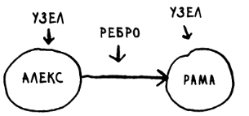

Если узел соединен с некоторыми другими узлами, то они называются соседями.